Pressemeddelelse, 29. januar 2018

THOMAS14
Ny dansk ungdomsserie om seksualitet og alle de ting, der forandrer os som mennesker

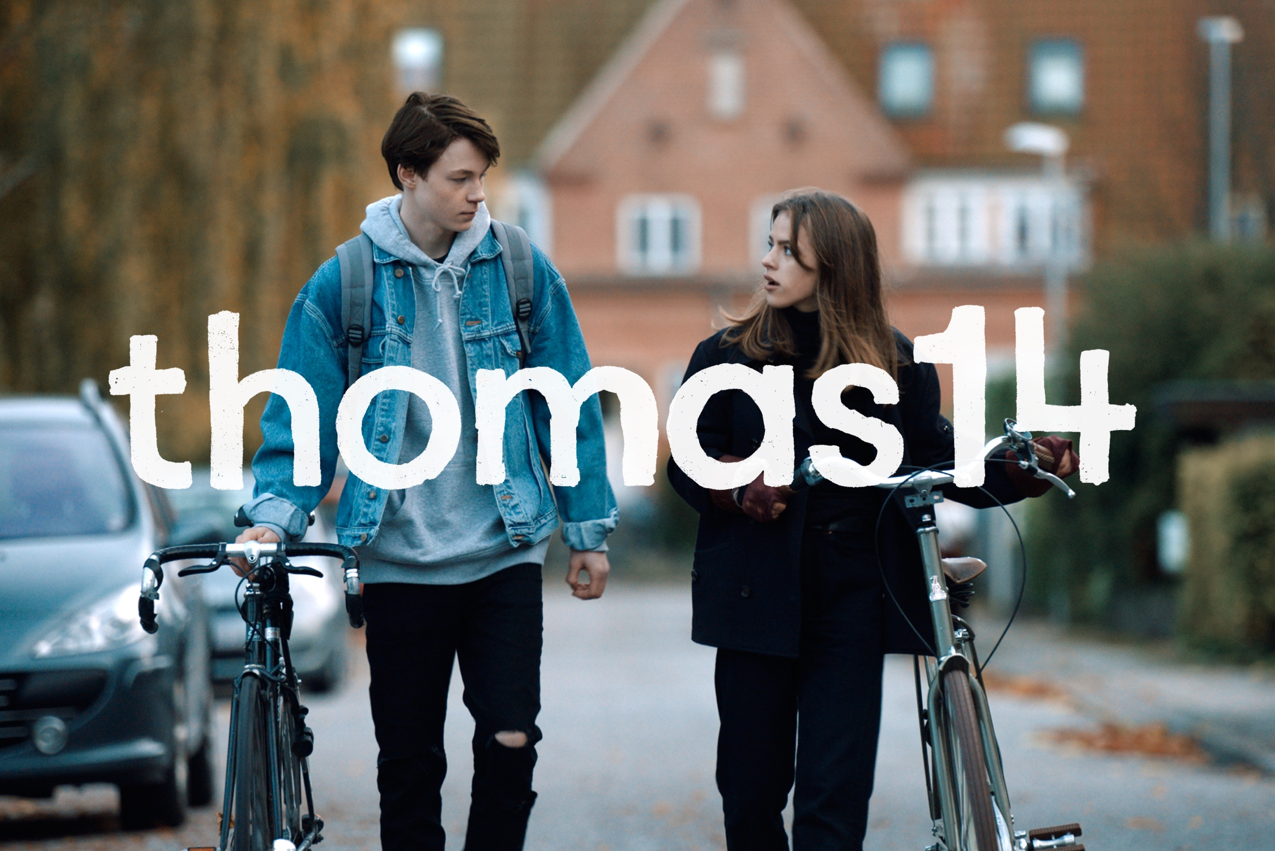

Af Tomas Lagermand Lundme & Søren Green

Første afsnit kan ses på TV2 Play fra søndag den 4. februar 2018 kl. 07.00

Made By Us er glade for at kunne præsentere den nye, danske ungdomsserie THOMAS14. THOMAS14 er en identitetshistorie om seksualitet og alt det, der forandrer os som mennesker. Serien er skrevet af Tomas Lagermand Lundme og Søren Green. Første afsnit kan ses på TV2 Play fra søndag den 4. februar 2018 i forbindelse med, at TV 2 i samarbejde med Sex & Samfund markerer Uge Sex.

THOMAS14 følger den 14-årige Thomas, spillet af Elias Budde Christensen. Han er lige flyttet til Amager med sin mor, hvor han begynder i en ny skole med alt, hvad det indebærer af nye bekendtskaber.

Serien består af tre afsnit, som alle udgives på TV2 Play. Første afsnit har premiere søndag den 4. februar, andet afsnit kommer mandag den 5. februar og tredje afsnit tirsdag den 6. februar.

Historien
Thomas på 14 er lige flyttet til Amager med sin mor. Thomas tegner meget og bruger det som en flugt. I sin nye klasse møder Thomas Mads og Emma. Mads synes, Thomas’ tegninger er flotte. Emma er mere interesseret i Thomas og inviterer ham hjem til sig. Det fungerer ikke rigtigt mellem dem, men da Thomas vil gå, møder han Emmas storebror. Der sker noget i Thomas, som får ham til at handle på en ny måde, men det ødelægger også noget mellem Emma og Thomas. Det hele falder for alvor fra hinanden til en fest hos den populære Boas. Thomas kan ikke alle de skuespil. Han må gå sine egne veje for at finde sig selv igen. THOMAS14 er en serie om alle de ting, der forandrer os som mennesker.

Om holdet
Thomas spilles af det unge talent Elias Budde Christensen, som er søn af skuespilleren Anders Budde Christensen, mens Emma spilles af Esther Boisen, som ligeledes har en velkendt far i skuespiller og musicalperformer Ole Boisen.

Esther Boisen vil nogen nok kunne kende fra hendes rolle som Wilma i sidste års TV 2-julekalender, Tinkas Juleeventyr. Her spillede hun blandt andre sammen med Albert Rosin, som havde hovedrollen som Lasse i julekalenderen. I THOMAS14 kan han derimod opleves som den populære dreng Boas. Derudover medvirker også Noa Risbro som klassekammeraten Mads og Jacob Ottensten som Emmas storebror, Mikkel.

Søren Green har instrueret THOMAS14, som han har skrevet sammen med forfatteren Tomas Lagermand Lundme. Serien er produceret af Jenny Mattesen og produktionsselskabet Made By Us.

Med venlig hilsen
Have Kommunikation

For yderligere information, kontakt venligst
Peter Pishai Storgaard // peter.storgaard@have.dk // 28 49 33 86

Fakta om THOMAS14

Rolleliste:
Elias Budde Christensen: Thomas
Esther Boisen: Emma
Noa Risbro: Mads
Jacob Ottensten: Mikkel
Albert Rosin Harson: Boas
Marie Dalsgaard: Mor
Sarah Broberg: Lærer
Sinan Romeo Stegarevic: Fadi

Holdet:
Forfattere: Tomas Lagermand Lundme & Søren Green
Instruktør: Søren Green
Producer: Jenny Mattesen
Producent: Birgitte Fredsby
Produktionsselskab: Made By Us

